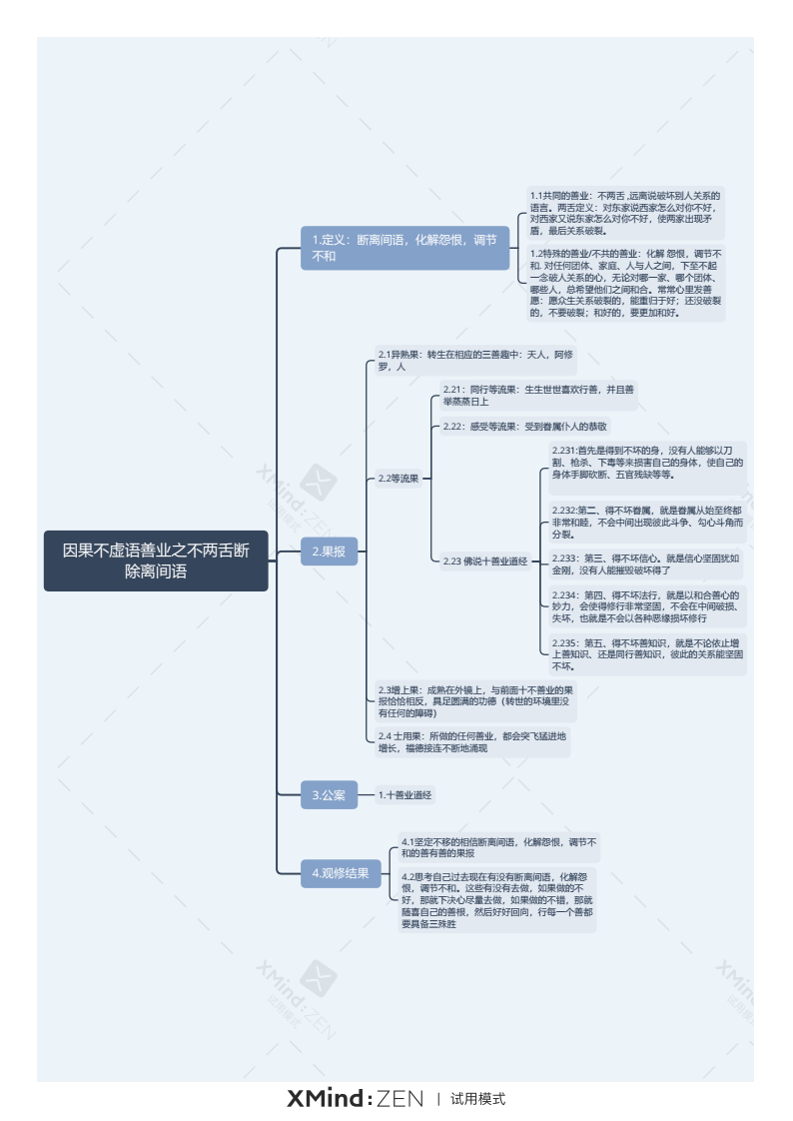

**不恶语——断除恶语，说悦耳语、柔和语、调顺语。**

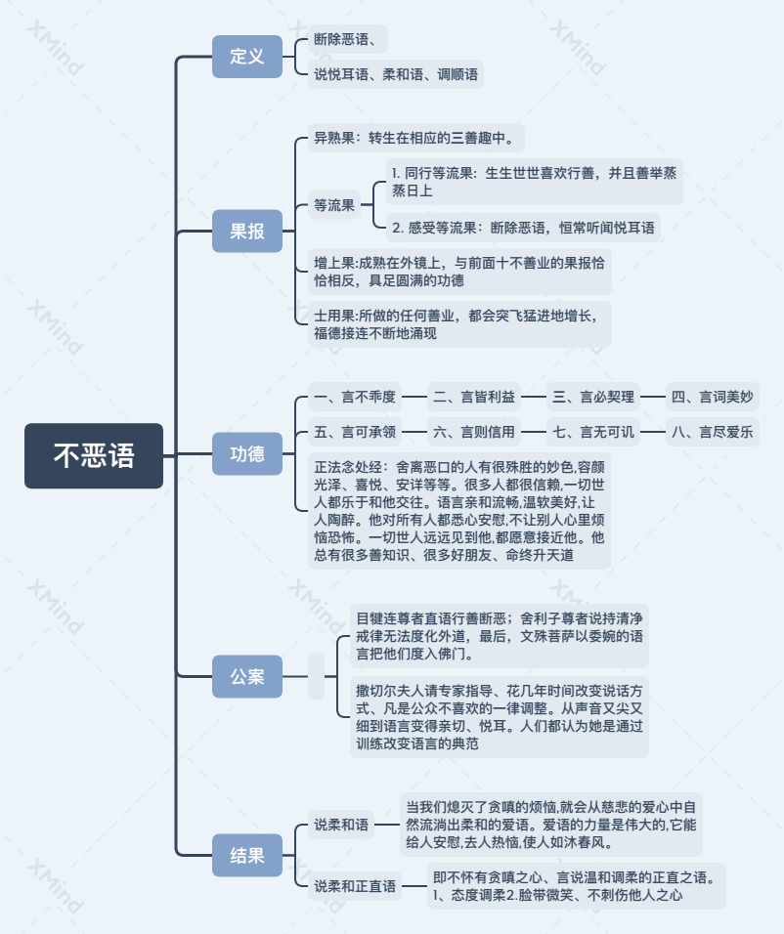

【**若能回向阿耨多罗三藐三菩提者，后成佛时，具足如来梵音声相。】**

前行广释 **十善**

一般来讲，受持十善戒，不需要在上师或亲教师面前。就拿不杀生而言，只要自己默默立誓“我从今以后永远不再杀生”便可以了，这就是善业。

当然，倘若你自己因缘具足，能在上师、善知识，或佛像、佛经、佛塔等面前进行承诺，那它的功德更为显著.当然，仅是平平淡淡地想“我不杀生”等，这还不足够，**必须要在心里立下坚定的誓愿：“无论怎样，我从此以后绝不造恶业**！”如果上师具足，就在上师面前；上师不具足，最好是在佛像、佛经面前，或者到寺院去时默默发誓。

佛陀说过，所有功德皆因十善而成就，如《华严经》云：“人中随意得受生，乃至顶天禅定乐，独觉声闻佛乘道，皆因十善而成就。”可见，无论是在人中随意投生，还是享受色界、无色界的禅定安乐，乃至获得出世间声闻、独觉、佛陀的功德，其根本来源就是行持十善。十善是做人最基本的原则，就当今而言，它对社会、家庭有非常大的利益，所以，我们行持十善一定要有决心。

**所谓的十善业，就是指实际行动中断除十种不善业，奉行对治恶业的善法。**

三种身善业：

　　不杀生——断除杀生，爱护生命，放生吃素。

　　不偷盗——断不与取，慷慨布施。自己有财物的话，应尽量上供下施，同时不要去炫耀。

　　不邪淫——断除邪淫，守持戒律，身心清净。

四种语善业：

　　不妄语——断除妄语，说真实语。

　　不两舌——断离间语，化解怨恨，调解不和。

**不恶语——断除恶语，说悦耳语、柔和语、调顺语。**

　　不绮语——禁止乱七八糟的绮语，精进持咒念诵，多说对弘法利生和自己修行有关的话。

三种意善业：

　　无贪心——断除贪心，满怀舍心，知足少欲。

　　无害心——断绝害心，修饶益心、慈心、悲心、菩提心。

　　无邪见——弃离邪见，依止空性见、因果观、平等观等正见。

* **不恶语——断除恶语，说悦耳语、柔和语、调顺语。**

**第一，断除恶语（不恶语就是断除恶语）；第二，在断除恶语的同时要说悦耳的话（让别人听起来很舒服的话）。不要去伤害别人的心，要说让别人欢心悦意的话。**

* 接下来讲十善业的四种果：

## 智诚堪布(生西法师)辅导（67）:大圆满前行引导文•普贤上师言

* **异熟果：转生在相应的三善趣中。**

十善业的异熟果中，如果是上品的善业就转生在天界，中品的转生修罗，下品的转生人道，有这样的安立，所以说“相应于转生三善趣”。毕竟在三善趣当中，没有那么严厉的痛苦，也有很多快乐，虽然也不圆满，但大多数是安乐的时候，痛苦的时候还是比较少的。而且，转生三善趣是因为所修的十善业道的力度，所以在转生善趣的时候也会因此获益，比如，不偷盗、布施，可以感召财富非常圆满等等。引业和满业都可以感召相应的感受，转生到善趣中不是什么都没有，而是相应于你自己善根的多少，也会获得多少的安乐。

* **等流果**：

1. **同行等流果：生生世世喜欢行善，并且善举蒸蒸日上。**

这很好，叫良性循环。如果我们喜欢造善业，一方面它的异熟果转生善趣；一方面通过等流果，生生世世当中都有喜欢行善的心。但是，如果不解脱或者不努力的话，想要行善的心有时也会受到其它环境的影响。比如我是很想行善，很想去做，但是不敢做（现在我们中国就是这种情况），扶老人就是一个典型的例子。虽然都愿意做，但是不敢去做，为什么？因为想到成本有点高，就不想做。所以，我们在这种环境中，虽然的确有善心，但是其它的东西可能会影响你没办法去做（虽然可能由善心引发，但是中间会遇到恶友、环境、或其他东西影响你，善业可能越来越少）

1. **感受等流果：断除恶语，恒常听闻悦耳语；**

断除恶语的人在轮回中（转生为人的时候），他“恒常听闻悦耳的语 言”，听不到说他不好、骂他的话。

* **增上果：成熟在外境上，与前面十不善业的果报恰恰相反，具足圆满的功德。**
* 其实造善业会一切吉祥，造恶业会一切不吉祥，这不仅仅是佛教所承许，其他宗教也强调这一点。
* 如儒教的《易经》云：“积善之家，必有余庆。积不善之家，必有余殃。”
* 道教的《太上感应篇》也说：“人能行善，上天赐之以福。”
* 所以，行持善法之后，外在环境会非常舒服，护法神、天人和周围的人，都会给你创造许多快乐的因缘；
* 而造下恶业的话，人与非人、包括环境会给你带来诸多不祥。
* 增上果也是成熟在外境上。前面的十不善业的杀生等等，都是不好的环境，但是十善业道的增上果全是好环境。比如，断除了杀生，它的环境优美，或者没有危险、非常舒适的环境。如果还断除了偷盗、邪淫，它的环境也是容易赚钱、或者容易做其它事情的地方，这些都有。
* 有些地方钱容易挣，但是环境不一定好，资源比较匮乏。比如沙特、迪拜这些在沙漠里的城市，虽然里面很好，但是外面找好风景是找不到的，物产也不是很丰盛。这是他们某些方面有福报，某些方面有欠缺。
* 有些地方风景好，但是没有钱。风景很优美，我们去了都不想回来，但当地人不觉得是这样，他们觉得没钱很痛苦，希望赶快办景点、开发旅游。有些时候环境好，但没有钱，这也是业的不同。有些时候方方面面都具足。
* 当然，轮回中最好的还是天界，天界这些条件都具足。人间是相对具足，十全十美是很难找的，但是像欧洲等有些地方确实比较好，有善业的人就会投生到那些地方去。
* 从很多佛弟子的福报来讲，完全有条件投生到那些地方。但是他发愿“得暇满人身”，这个条件就决定了，哪个地方佛法兴盛他就会投生到哪个地方。虽然他的福报足够投生到世界上最优美、最好的环境中去，但是他的发愿里有一个“暇满”，并不是发愿得到一个完全的世间生活比较好的人身，他没有这样发愿。我们发愿都是获得暇满人身，暇满人身的环境必须要生中土。所以很多佛弟子福报够了，但是通过发愿力生到佛法兴盛的地方。只要佛法兴盛，能够帮助修行佛法，外部的环境可能差一点，比如，藏区或者中国一些地方佛法特别兴盛，但是经济条件不一定好。所以他的发愿引导他这样来的时候，那个福报没有成熟，修行的福报先成熟了。因为修行优先的缘故，所以外部环境不一定好，但是修行的机缘——所有修持出离心、菩提心、空性、大圆满的条件在佛法兴盛的地方都具足，这就是首选，他就会投生到那个地方去。
* 他虽然有能力，福报绝对够，但是因为发愿要得暇满人身修行佛法的缘故，就投生到这些地方去。这些环境可以产生出离心，修法产生功德，是和佛法有善妙缘起的地方，佛法也会比较兴盛。但是佛法的善妙缘起不一定方方面面都这样，世间没有圆满的，环境优美的地方佛法不行；有大乘佛法可以弘扬的地方，最深、最妙的教法弘扬的地方，外部的经济条件不一定好。
* 极乐世界是圆满的。首先佛法是圆满的，想听什么法都可以，要听大圆满也行，直接找法王如意宝听大圆满也可以；其次经济条件也好，不用去挣钱，想什么就有什么。到了极乐世界的人思想高度发达，对物质没有什么兴趣，是比较圆满的。
* 现在我们娑婆世界中没有这么圆满的条件，这也是一种必然，没有十全十美的地方，对修行来讲还是应该选择有佛法的地方，这是首选。
* 虽然其它地方条件好，有些佛弟子有条件想移民。从生活条件或者从空气等条件看可能是好一点，但是有没有这么好的佛法团体，有没有这么好的佛法，这就不好说了。虽然通过网络也可以共修，但是毕竟不能和很多道友在一起，没有氛围，善心能不能增长、怎么样增长等，有时候也是不好说的。所以不管怎么样还是优先选择佛法兴盛的地方，其它地方是次要的。环境差一点，或者其它方面不圆满，但是佛法很兴盛，大家都有意乐，都有这个种性——发菩提心大家都发得起来，空性都能接受，而且讨论起来也是，都能够增长，这就非常好，这就是最圆满的地方。其他方面外部环境差一点是次要的。毕竟像这样得一次暇满人身，只是考虑外部环境的优美，倒不一定是首选。
* 有些人已经去了，那就尽量在这个环境中，好好地以佛法保持住自己的善心，尽量创造修法条件。我们并不是说让已经去的人后悔：“谁让你去了，你看你去了之后后悔了吧！”没有这个意思。有这样的因缘已经去了，就认认真真、好好地保持住自己的善心、信心，尽量跟着上师的教言去做，也是可以的。这方面我们应该好好地多方面观察。
* **士用果：所做的任何善业，都会突飞猛进地增长，福德接连不断地涌现。**

这是士用果，它和前面十不善业的士用果相反。前面是恶业突飞猛进，现在是善业突飞猛进，福德接连不断地涌现。

* 这里面有相互牵制，虽然士用果本身的确可以突飞猛进，但是如果我们没有解脱，以前残存的烦恼、我执、无明等会牵制它。虽然它可以突飞猛进，但因为内心中有很多因缘阻碍它，所以没办法显现得那么明显，原因可能是这个。因为我们内心中轮回的习气太任运，而修习善法的习气太弱，所以没办法从这方面突飞猛进。
* 如果我们修行时间长了之后，善业的习气占上风，恶业、轮回的习气占下风的时候，恶业就会受到扼制，恶业增长的速度就很缓慢，而善业增长的速度就会突飞猛进，很明显。这就是互相牵制的力量，在我们相续中有时候体现得比较明显。
* 上师教导我们认认真真断恶业，尽量修善法。修善法要抓住哪些善法力量大，力量大的一定要首选。比如商主取宝的时候，笨的商人和聪明的不一样。笨的商人搬黄金、金块什么的，虽然也值钱，但很重，拿不了多少；但是聪明的人就捡如意宝等又轻、价值又比较高的东西。
* 我们现在也是一样的。进到佛法的宝库中，通过一般的兴趣做放生、闻思，这样也好。但是有智慧的人就会想：同样做这些事情，我用菩提心摄持，我首先一定要把菩提心培养起来，尽量每天以菩提心摄持去做。这时候力量就很大。同样的时间、善法、机会，有菩提心摄持的就是窍诀，有智慧的人想方设法不忘菩提心，提醒自己修菩提心，以菩提心摄持修善法，他就增长很快。
* 如果没有以菩提心摄持的话，就显得笨拙了，就浪费了。本来可以增长很多的，为什么不用呢？可能是对菩提心认识不够，或者忘记了，或者觉得不需要菩提心，就用世间的意义摄持。同样的时间做善法，一下子就不一样了，所得到的利益完全不同。
* 现在我们可以做到，我们依靠人身，尤其依靠人身可以转生到大乘佛法比较兴盛的地方。在中国人当中很少有不接受菩提心的。既然能够接受菩提心，我们就认认真真地抉择好，通过观修生起一点感觉，或者每次就用这个去摄持，不要忘记，刻意地提醒自己。
* 在初级阶段，刻意地提醒很重要。因为这时候我们还没有办法很任运地去做，所以一定要刻意提醒自己。不管造作也好、麻木也好，每次在上课、修法前，就要刻意提醒自己发菩提心。这样刻意引发，后面就习惯了，习惯后就不用刻意了，只要做善法它就起来了（一定要发菩提心）。
* 刚开始的时候一定要比较刻意地勤作去引发菩提心，这对我们修行很重要。从现在乃至成佛之间，菩提心一直要贯穿始终。在相续中越早使用菩提心越好，几年之后使用和现在使用完全不一样，几年之间没有使用菩提心，很多可以得到更大利益的机会就已经错失了。所以用得越多、越早、越深入越好，菩提心对我们来讲就是这样，同样的时间可以做不同的功德，这完全取决于我们对它的态度和认知。

# 益西彭措堪布：佛说十善业道经讲记（五）

丁六、明离恶口功德

　　【**复次，龙王！若离恶口，即得成就八种净业。**】

　　就跟从一个种子里会出现茎、叶、花、果各种和种子相应的相，以恶口的恶业力会发出各种作用，比如：言语失度、言语伤人、言语不合正理、言词粗恶，不为人信受、为人讥笑、人不爱乐等等，所以语言的功用很大！一言一句都有很多作用。

　　由此也看出修好口业、严加取舍实在是修身的根本，也就是持戒。有戒德庄严自心，身口意都庄严、清净，于己于人就有利益。所以言语之道是很大的。

　　从反面来说，远离了粗恶语，就会在语业上得到八种清净功德。如果我们能修好自己的语业，有口德，以语业的作用会出现非常多的功德利益。这里就说到会成就八种清净语业的作用。

　　【**何等为八？一、言不乖度；**】

　　发自嗔心的粗恶语会说得很过分，不可能恰到好处，心平气和才可能言语适度。心愤恚时说的话很凶、很过分，就是有失分寸。反过来，远离粗恶语，语言会很有尺度，不会说得过分。

　　【**二、言皆利益；**】

　　如果自己很生气说粗恶语，即使想纠正别人或者想对他好，所说的话也利益不到他，反而会伤害到他。比如父母对子女出口谩骂，会让子女产生逆反心理，不但得不到利益，反而造成损害。

　　但是远离了粗恶语，说的是慈爱的语言，话语就能传入他心里，能起到引导他、纠正他的作用。

　　【**三、言必契理；**】

　　粗恶语都是心里起了嗔恚而说出来的。这样一时冲动说出的语言，由于内心已经失去了理智，所说的语言就不可能契合正理。相反，远离粗恶语，安住在理智当中，所说的话就会符合正理，每一句话都会说得很在理，不会无理地乱说。

　　【**四、言词美妙**；】

　　粗恶语是很难听的语言，不论声调、语气、语言的组织都粗鄙、恶劣。相反，远离粗恶语，语言会变得柔和、美妙。

　　【**五、言可承领；**】

　　粗恶语使人难以接受，无论说多少，别人也不愿意听。如果能远离粗恶，和和气气地说话，别人就听得进去、会接受你的教导，所以说善美的语言非常重要。

　　就像给人鲜花、给人甘露，对方会非常乐意接受，但给人刀割、给人毒药，就没有人愿意接受。我们说话能像和煦的春风一样，就会让人欢喜领受，如果说话像刀子一样刺伤人，就没有人愿意接受。

　　【**六、言则信用**；】

　　语言远离了粗恶，就为人信受、采用。就是你所说的话对方会信任、采用。同样说一件事，如果说的语言粗恶，就没有人听从、采用。能换一个方式温和地表达，大家就乐意听从、采用。

　　所以因果时时在生活中体现。只有明了因果的道理，如法地行持，才能利己利人。不遵循因果之道，肆意而为，这是颠倒行持，只会害己害人，这样的道怎么可能行得通呢？

　　【**七、言无可讥；**】

　　如果出口谩骂，说各种肮脏难听的话，这样的话语只会成为别人嘲讽的话题。有人勃然大怒说了一大堆，别人当面是不说什么，后面就会笑他；但如果从来不恶口，说出的话就没有可讥讽之处。

　　【**八、言尽爱乐；是为八**。】

　　远离粗恶的言语，句句话让人听在心里舒服，就像饮甘露一样，因为微妙、清净的语言，听到是一种享受。所以有善美的语言，不论说法、办事或者和人交谈，别人都愿意听，听了心里欢喜。这就是口业修得好，有口德。

　　像这样就非常有必要现前就把语业修好，使得各方面都得到增上，得到转化，而且力求在成佛时出现最极清净的语功德。

　　【**若能回向阿耨多罗三藐三菩提者，后成佛时，具足如来梵音声相。】**

　　现在就守持离恶口的善道，处处说柔和的语言，修到连一刹那说一句粗恶语都没有，甚至梦中都没有，这样才是圆满持戒的功德，而这要修到二地菩萨才可能完全清净圆满。再上进到成佛，口业就达到最极清净，所显发的语功德也就最极圆满了。

**正法念处经**

**又修行者内心思惟,随顺正法,观察法行,云何世间不善业道恶口舍离,于现在世得业果报,后何处生?**

修行者还要思维:我怎样在口业上随顺正法而行?我要观察法行的各种业果差别,舍离了世间不善业道恶口,在现世能得什么果?将来在何处受生?对此要仔细观察思维,这有非常微妙的利益。我们一定要胜解业果,从中生起欣乐之心,之后就能做到乐于行持离恶口的善业了。

**彼见闻知或天眼见,舍离恶口,见胜妙色。真实人信,一切世人皆乐往返。滑语软语,于一切人皆悉安慰,不令有怖。一切世人遥远见之,皆往近赴,多善知识。设无财物,于一念顷,令一切人恭敬如奴。若于前世恶业所致得衰恼者,人不舍离,一切财物皆悉易得,此人无有怨家王水刀火等畏。身坏命终,则生善道天世界中。既生彼已,滑语利益,要略省语,因相应语,得如是语,得大神通,得胜妙体。若愿出道,坐禅乐行无漏之法,彼人则得三种菩提,如前所说。**

以见闻了知或以天眼见到,舍离恶口的人有很殊胜的妙色,容颜光泽、喜悦、安详等等。很多人都很信赖,一切世人都乐于和他交往。而且他的语言亲和流畅,温软美好,让人陶醉。他对所有人都悉心安慰,不让别人心里烦恼恐怖。一切世人远远见到他,都愿意接近他。他总有很多善知识、很多好朋友。假使没有财物,一念顷也能让一切人对自己如奴仆般恭敬。如果以他前世恶业所致,遭到一切衰恼,人们也不舍离他。一切财物他都很容易得到。这个人没有怨敌、国王、水灾、火灾、劫盗、战争等的怖畏威胁。

他身坏命终会生在善道天界当中。升天以后,他自然话语流畅,以柔软语、三昧语做各种利益。而且他说话简明有力,发人深省,与理相应。他还将获得大神通,以及超胜微妙的所依身。如果他发愿修出离的道,坐禅而且乐行无漏法,那么这人将得到声闻、缘觉、佛三种菩提,如前面所说。真正持好恶口戒,不骂人,不谴责,不抱怨,关怀鼓舞他人,这就使得口业很善妙。以此缘起,自然有很好的人际关系,人都愿意亲近、依附。走到哪里都不匮乏,不缺少助缘。即使没有财富,一念之间,他人就会对他恭敬,愿意承事帮助。或者以口善心善,不制造恐怖,处处给人安慰,那么法尔如是,任何处他都心无畏惧。这样的善心能够凝聚,就会上行升华为天,有如此的功德。如果在此基础上,他寻求出离之道,想得到出世间的成就,那也一定会得到菩提圣果。所以,一切安乐都建立在善的基础上,应该行持善行,远离恶口,说温和的话语。

**[因果明镜论]**

(五)说柔和语

当我们熄灭了贪嗔的烦恼,就会从慈悲的爱心中自然流淌出柔和的爱语。爱语的力量是伟大的,它能给人安慰,去人热恼,使人如沐春⻛。心语柔和的人具有大乘种姓的功德,无论他走到哪里,都令人欢喜、让人亲近。如能断除恶语,说柔和语,那么将不会转生于恶趣中,常能听到悦耳之语,受到众人称赞,亲朋好友众多,一切事业顺利成办,即使沦为一无所有的乞丐,也能赢得众人喜欢,永无死于恶性(无有善法)中

的顾虑。

**经云:“断除诸傲慢,恶语伤感情,何者说柔语,彼士转善趣。”**

第(三)自性方面详作解释:身三业中,因杀生断众生的命根,众生最执著的就是自己的生命,而不与取虽然窃夺他人的财产,但众生为了保全性命,大都可以放弃自己的财产,所以杀生要重于不与取。邪淫不需害他,夫妻间非时非处而行就已违犯,所以不与取要重于邪淫。

语四业中,因有欺骗他人之心才属妄语,而离间语既便不骗他人亦会有犯,所以妄语要重于离间语;又离间语要有破和合之心才犯,而粗恶语在不破人关系时也会犯,所以离间语要重于粗恶语;又粗恶语要有伤人之心才造,但绮语没有伤人之心,不观察时随口说无义之语即已造下,所以粗恶语要重于绮语。以上从损他而论,身语七支前前重于后后。

意三业中,贪心生起并不象嗔心那样仅生一念亦会摧毁多劫的善根,故嗔心恶重于贪心;嗔心与邪⻅相比,邪⻅可以失毁一切戒律,此后即使行善也不能趋入解脱圣道,造罪也没有忏悔的对境,所以邪⻅恶重于嗔心。以上从断善根而论,意业三支后后重于前前。

**藏传净土法 第八十五课**

索达吉堪布

今天开始讲粗语的违品——说柔和正直语

**说柔和正直语**：

即不怀有贪嗔之心、言说温和调柔的正直之语。作为修学大乘佛法的人，我们在与别人交谈时，内心应该断除贪嗔等烦恼，口中应该言说温和、正直的语言。

首先，说话的态度要调柔。佛经中提到，说话时内心要怀有慈悲，脸上要带着微笑，不能内心怀着仇恨，脸上带着不悦或痛苦的表情。《增一阿含经》中说：“言常含笑，不伤人意。”说话时要面带微笑，不刺伤他人的心。《出曜经》中也说：“先笑后语，不伤人意。”先要笑一笑，然后再说话。(下面很多人都开始笑了，你们是不是想说话了？记住啊：先笑后语，不伤人意。)

另外，所说的语言要正直。不能以自私自利心或者狡诈心说话，应该按照《二规教言论》的要求，站在公平的立场上，言说正直的语言。

一个人的语言和他的修行境界密切相关。在《华严经》等经典中，都要求修行人宣讲柔和正直的语言。具足柔和语不仅对自己的修行有利，而且能给他人带来快乐。如果在和他人交流时，总是以嗔恨心、侮辱心或者傲慢心言说粗暴、刺耳的语言，这不仅对自己的修行不利，也会给他人带来痛苦。因此，今后大家在和他人交流时，要摒除烦恼，以慈悲、欢悦之心交流。

《大宝积经》中说：“具足柔软心，常乐行慈悲，若与众生语，谦下心和悦。”要具足柔软心，怀有慈悲心，如果要和众生说话，不要有贡高我慢心，应当安住谦下心，以和颜悦色的表情进行交谈。

宣说柔和正直语非常重要。如果一个修行人心语温和，说明他具有大乘种性，他的菩提心修得不错。这种人在世间非常难得，是令众人欢喜之处。

《律藏》中说：“兔角极难得，龟毛亦难得，妓女独处难，说直语难得。”世间有几种难得：首先兔角和龟毛极其难得；然后妓女独处也很难得，因为妓女总是和其他人做非法行，基本上没有独自而住的时候；最后说直语的人也非常难得。尤其在末法时代，可能是人们从小习惯了说虚伪的语言，基本上听不到公平正直的语言。学佛者要与世间人有所不同，大家要成为说公平正直语言的好修行人。

这个教证旨在说明柔和正直的语言很难得，但也可用在妄语的违品——实语上，现在世间说真实语的人也很难得。大家也应该断除歪曲不实的语言，说话要尽量真实可靠。

很多人从小就喜欢说粗语，骂起人来口才特别好，可是柔和正直的语言一句都说不出，而且说话的表情也让人难以接受。这也许跟前世的习气有关。学习这些道理后，希望这些人改掉从前的恶习。

只要自己肯下工夫，调整语言并不是做不到的。不要说学佛的人，很多世间人通过训练都改进了自己的语言。英国前首相撒切尔夫人就是如此。刚踏入政坛时，很多人都觉得她的声音又尖又细，不够沉稳含蓄，听起来没有魅力。为了改变公众的印象，撒切尔夫人请专家指导自己，花了几年时间改变说话的方式，凡是公众不喜欢的一律调整。经过训练，最终她的语言变得亲切、悦耳。在以后的选举中，公众都接受了她的语言。人们都认为她是通过训练改变语言的典范。

人的说话方式是可以改变的。作为讲经说法的法师，如果对自己的语言不太满意，也可以通过训练来改变。有的人平时说话存在一些毛病，如爱说粗鲁、下流的语言，或者经常说不悦耳的语言，这些也可以通过训练来改变。总之，不管在任何场合，我们用语言表达自己的想法时，要尽量让人听起来舒心、快乐，这也是度化众生的一种方便。

一般而言，修行人应该说正直的语言，但这方面也要掌握分寸，观待不同的场合和不同的众生，有时候我们也要说一些灵活的语言，否则语言太直了也会伤人。有些道友可能是智慧有限，心里想什么就说什么，结果得罪了很多人，最终自己的事情也无法成办。所以大家要有控制语言的能力，这样度化众生会很方便，自己的修行也不会遇到麻烦，而且与各方面的因缘也会越来越好。

《旧杂譬喻经》中有一则公案。以前有一个国家，当地的人民喜欢造恶业，性情也极为刚强难化。有一次，佛陀携带眷属游化到那个国家。随行的五百阿罗汉觉得度化当地人没有什么问题，于是纷纷请求去度化他们。首先是目犍连尊者出马，他的语言非常直，他对当地人说：“你们应该行善，如果继续造恶业，死后会堕入地狱。”当地人不但没有被度化，反而群起殴打痛骂他。结果目犍连无功而返。舍利子对目犍连说：“你的方法不对，应该以智慧度化他们。”舍利子去了以后，对当地人说应该守持清净的戒律，戒律是一切功德的根本。可是效果也不好，当地人又开始唾骂舍利子。最后五百阿罗汉都去过了，可是当地人都不接受他们说的道理，而且还诽谤他们。阿难对佛说：“这些人诽谤了这么多圣者，他们造的罪业太严重了，肯定不会有解脱的机会了。”佛陀说：“他们的罪业虽然深重，但在菩萨看来算不了什么，应该有办法度化。”

大乘佛法的精神就是这样：一两个众生刚强难化，个别地方的人造恶业特别严重，在大乘行者眼里看来，这是很正常的现象。众生的根机、业力不尽相同，五浊恶世中肯定有很多人造各种恶业。正因为他们沉溺在业惑的苦海中，所以我们更应发起普度众生的誓愿。如果这个世界就像清净刹土一样，众生一点烦恼和痛苦都没有，那我们也没必要发誓度化他们了。

最后佛陀派文殊菩萨度化当地人。文殊菩萨首先随顺这些人，根据每个人的根机和意乐宣讲赞叹之语。比如有的人喜欢杀生，文殊菩萨就赞叹他杀生如何厉害，非常了不起。这样一来，当地人逐渐对文殊菩萨产生好感，觉得他和自己很有缘，都愿意听他的教言。最后，文殊菩萨以委婉的语言把他们度入佛门。他们对文殊菩萨大兴供养，文殊菩萨说：“我不算什么，我的老师佛陀才是最有功德的人。你们供养我不如供养佛陀，这才会获得无量的福德。”在文殊菩萨的劝导下，人们纷纷前去拜见世尊。佛陀讲经说法后，很多人当下获得了不退转果位。这时三千大千世界震动，一切山林树木发出赞叹之声：“文殊菩萨，善度如是。”

所以说话应该善巧。有些道友觉得修行人应该说直语，不能拐弯抹角，所以只要看见一个人有过失，就当着众人的面公开指责。甚至对方已经特别生气了，他们还认为：我直言不讳地说过失没什么不对的，是怎么样就该怎么说。这样说话效果不一定好。当然，我并不是要大家说狡诈的语言，但是在和众生沟通的过程中，我们必须随顺对方的根机和意乐，要宣说相应对方心态的语言。有关经典中也提到，在对众生有利的情况下，佛陀也说过不了义的语言。所以适当的方便语是开许的。

当然，方便语也不能过头。有些人喜欢说妄语，却美其名曰为说方便语，经常说：“没事，没事，我就爱说方便语。”其实他们没有分清方便语跟妄语的界限。什么是方便语？如果你的语言对自己没有染污，对众生也有利无害，这样的语言才是方便语。如果你不是从众生的利益出发，只是为了自己的利益，这种情况下信口开河不是方便语，完全是妄语。在这个问题上，大家应该有辨别的智慧。

语言是人与人沟通最主要的工具，我们要善巧运用这个工具，否则有时候也是比较麻烦的。有些人不爱说话，什么事情都埋在心里，该表达的意思也不表达出来，结果有些修行和弘法方面的重要问题一直没法解决；还有些人太喜欢说了，什么事都抖出来，一直吧吧吧说个不停，他们的语言也不一定受到众人的信赖。所以语言是修行中的重要一环，大家要注意这个问题。

***净土文库·贤愚经讲记(一)***

佛告诉波斯匿王:“当时的长者女,就是今天的王女。因为当时她以不善的恶心毁谤圣贤辟支佛,所以造了很严重的口过。以这个罪业力,以后多世当中都是受丑陋的身形。又由于她后来见到辟支佛示现神变,生了一念真诚改悔的心,所以在今世相貌能够恢复端正,有无人能比的出色的相好、出色的端严(这里说的“英才越群”,就是指恢复以后,世上少有的庄严身相)。又由于她那一世供养辟支佛的缘故,以致生生世世富贵,而且也因为这种供养圣者的福德力,在今世能得解脱。”

“就像这个因缘所说,大王!一切有形貌的众生,都应当护持身口,不要用这个身口随便去作非法的事,用这个口去轻蔑呵毁他人。”

学了这一段公案就要知道,如果对境是贤圣(公案中是辟支佛),就能够很强地引生果报。缘深重的境,稍微做一点恶,就能感召很强的恶报;稍微行一点善,

也能得到很深的福报。所以尤其在这样一种深重的圣贤境前,尤其要护住身口,总而言之,我们要学到佛的一句教言,佛说“**应护身口,勿妄为非,轻呵于人”,**记住这十二个字。

思考题

1. 您的理解,如何断恶语?
2. 八种净业- 言不乖度, 二、言皆利益； 三、言必契理 四、言词美妙

五、言可承领 六、言则信用 七、言无可讥 八、言尽爱乐

请结合自身或者举例说明一二

1. 请用自己理解说悦耳语、柔和语、调顺语的利益功德
2. 如何说柔和正直语
3. 当别人当众指责你的”缺点”或者”过失”时,你怎么办?
4. 你对如何修好口业有什么心得?
5. 文殊菩萨殊以方便语度化外道,你如遇到外道或做恶业的人如果度化?怎样把握方便语和妄语的尺度?